Visie:  
  
Vanuit mijn schoolorganisatie is er geen specifieke visie op M&M geschreven. Onder M&M vallen in de onderbouw de volgende vakken:  
- Geschiedenis  
- Aardrijkskunde  
- Maatschappijleer  
- Economie  
  
In klas 3 hebben de leerlingen de vakken ‘Maatschappijleer’ en ‘Economie’ als apart vak. Maatschappijleer wordt in de 3e klas afgerond met een examencijfer. Economie valt in de 4e klas weg op vmbo-basis. Op vmbo-kader en vmbo-gl is het een keuzevak.   
  
De schoolvisie[1] op leren is als volgt:  
  
Uitgangspunten van d e leerling zijn:  
actief en in toenemende mate zelfstandig leert;

samen met anderen leert;

leert in samenhang door relaties aan te brengen tussen de verschillende vakken en leergebieden;

zich oriënteert en dus zicht krijgt op zijn/haar mogelijkheden voor zijn/haar verdere (school)loopbaan en op de samenleving;

leert in een uitdagende, veilige en gezonde omgeving, waarin het voor leerlingen mogelijk is hun grenzen en mogelijkheden voor zichzelf en voor anderen te verkennen;

leert in een doorlopende leerlijn.

Mijn visie op het vak M&M:

Mijn visie is gebaseerd op het model van Simon Sinek:  
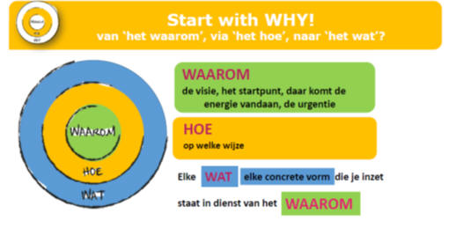

Waarom het vak M&M: Leerlingen bewust laten worden van oriëntatie op jezelf en de wereld.  
Hoe: Door vakoverstijgende projecten (gekoppeld aan de SLO-doelen)  
  
Ik vind het belangrijk dat leerlingen bewust worden van de keuzes die zij maken, of voor hen gemaakt worden (in de gemeente/ land/ Europa).

Als ik mijn visie en de uitgangspunten van school koppel aan mijn ontworpen arrangement, kan ik concluderen dat ik een goed arrangement heb neergezet.   
Ik heb gekozen voor een vakoverstijgend onderwerp van geschiedenis en aardrijkskunde.   
De eisen die ik gesteld heb aan de leerlingen zijn passend ten opzichte van de kerndoelen die beschreven staan in de syllabus van Examenblad.

1. https://clusius.foleon.com/vmboschoolgids/schoolgids-vmbo-grootebroek-2021-2022/inrichting-van-het-onderwijs-2/